Автономный дымовой пожарный извещатель (АДПИ) помогает на ранней стадии обнаружить пожар.

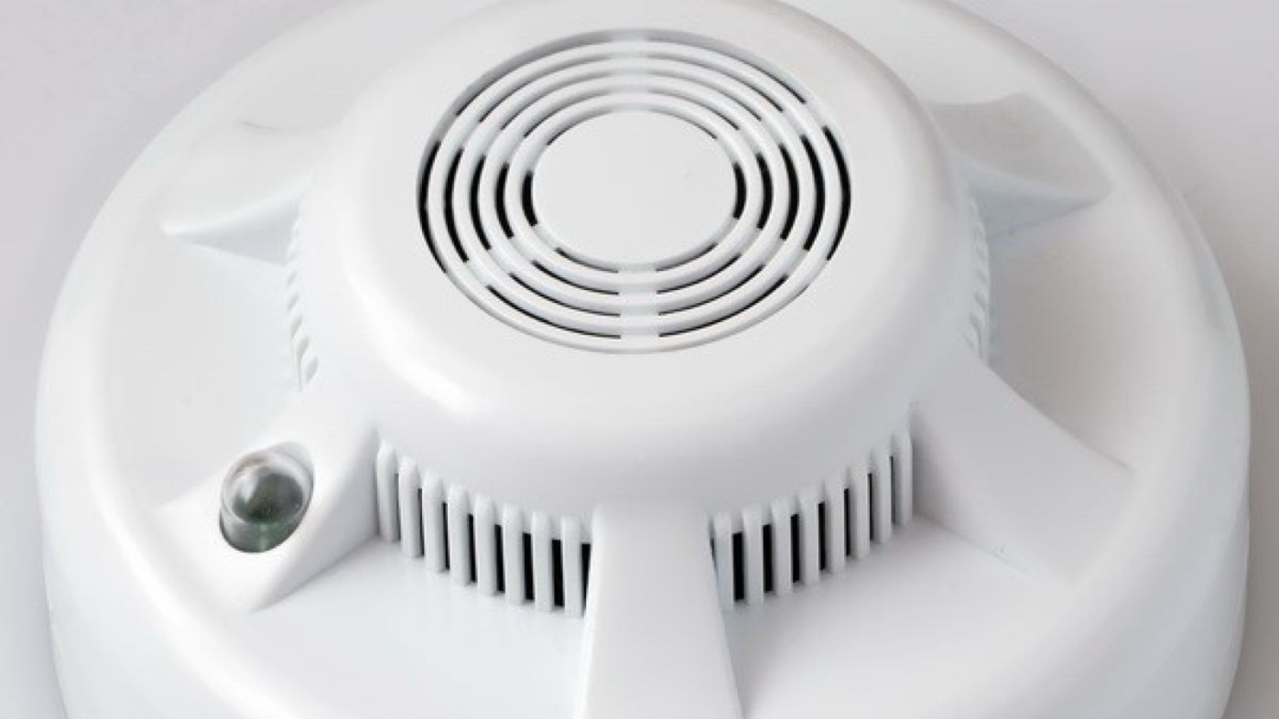
Этот датчик, на сегодняшний день, является одним из наиболее эффективных средств по предупреждению гибели людей на пожарах.Как работает извещатель?Такие приборы работают в автономном режиме, то есть конструкция не предусматривает проводов и подключения к инженерным сетям помещения.Питание осуществляется от батарейки (тип «Крона»), которой хватает на год оптимальной работы устройства. При низком уровне заряда и необходимости заменить батарейку, прибор оповестит мигающим световым индикатором и короткими звуковыми сигналами.
Правила установки и использования АДПИ
Монтаж и эксплуатация извещателя может проводиться самостоятельно. В его наборе есть специальные крепежи.Вне зависимости от используемой модели, на каждые 30 квадратных метров должен устанавливаться хотя бы один датчик.Идеальным вариантом считается, если расстояние от стены составляет не менее 10 см, а от угла – 50 см и более. Нужно убедиться в том, что нет перекрытий конструкциями.
Автономный пожарный извещатель лучше всего установить так, чтобы на него не падали солнечные лучи, так как это может негативно сказаться на его работоспособности.После установки световой индикатор должен мигать и не издавать никаких звуков. Если так и есть – вы все сделали правильно.
Что делать если прибор «пищит» просто так?Если извещатель выдает лишь короткий сигнал, а потом перестает работать, то проблема заключается в батарейке – ее нужно заменить.Если он подает звуковой сигнал, а дыма нет – его нужно пропылесосить. Внутри скопилась пыль или мелкие насекомые.
Каждый производитель предлагает инструкцию как по установке и обслуживанию, так и по замене оборудования. Спустя несколько лет использования каждый извещатель приходится заменять, так как устройства могут выходить из строя.Где купить извещатель?Его можно заказать в интернет-магазинах или купить в специализированных магазинах. Достаточно в строке браузера прописать: «купить извещатель» и представят множество вариантов. Стоимость АДПИ невелика: в среднем от 500 рублей.Таким образом, автономные пожарные извещатели представляют собой простые агрегаты, которые обеспечивают безопасность от огня. При обнаружении возгорания прибор моментально издает звуковой сигнал, предупреждая людей в помещении об опасности. Подобный беспроводной извещатель удобен в эксплуатации и работает на обычных батарейках.

